**实验八 子程序**

**一、实验目的**

1．掌握语句函数的定义及使用方法。

2．掌握函数子程序和子例行程序的定义及调用方法。

3．掌握Fortran程序单元间的数据传递方法。

**二、实验的内容**

1.编写函数子程序

与。

调用子程序求解*,* 的值由键盘输入。

**要求：**编写源程序，并保存为**源8-1.f90**，然后编译、链接和执行此程序，把**源程序**和**程序运行结果截图放到第三部分**，**并注明题号**。

2.设：

设计一个计算S的函数子程序，并调用该函数子程序计算



**要求：**编写源程序，并保存为**源8-2.f90**，然后编译、链接和执行此程序，把**源程序**和**程序运行结果截图放到第三部分**，**并注明题号**。

3. 用梯形法求下列函数在[-1,1]上的积分。

（1）

（2）

**要求：**编写源程序，并保存为**源8-3.f90**，然后编译、链接和执行此程序，把**源程序**和**程序运行结果截图放到第三部分**，**并注明题号**。

4.编写函数子程序，计算所输入的两个整数M,N的最大公约数。

**要求：**编写源程序，并保存为**源8-4.f90**，然后编译、链接和执行此程序，把**源程序**和**程序运行结果截图放到第三部分**，**并注明题号**。

5.编写一个函数子程序IFAC用来求N！，要求函数值为实型。函数中应对自变量进行检查，对不合理的变量给出错误信息，然后求下式（m和n的值由键盘输入）。



**要求：**编写源程序，并保存为**源8-5.f90**，然后编译、链接和执行此程序，把**源程序**和**程序运行结果截图放到第三部分**，**并注明题号**。

6.设计一个子例行程序SORT(A,N,K)，其中A是一个一维数组，N是A的元素个数。SORT的功能是：当K=1时，将数组A按升序排列；当K=0时，将数组A按降序排列；当K为其他数值时，数组保持原序。

**要求：**编写源程序，并保存为**源8-6.f90**，然后编译、链接和执行此程序，把**源程序**和**程序运行结果截图放到第三部分**，**并注明题号**。

7.编写一个子程序，输出利用1角、2角和5角硬币组成1元钱的各种方法。

输出格式为：

方法号 1角硬币个数 2角硬币个数 5角硬币个数

1 10 0 0

2 8 2 0

3 6 2 0

……

**要求：**编写源程序，并保存为**源8-7.f90**，然后编译、链接和执行此程序，把**源程序**和**程序运行结果截图放到第三部分**，**并注明题号**。

8.角夫猜想：对于任意一个自然数，比如奇数，将其乘以3再加1；如果是偶数将其除以2，反复运算会出现什么结果。编程实现。

**要求：**编写源程序，并保存为**源8-8.f90**，然后编译、链接和执行此程序，把**源程序**和**程序运行结果截图放到第三部分**，**并注明题号**。

**注意：按要求完成实验并以word文档提交实验报告，文档以 学号+姓名+实验5.doc命名，例如20201130021王小花实验8.doc。**

**三、实验结果（截图）：**

**8-1**

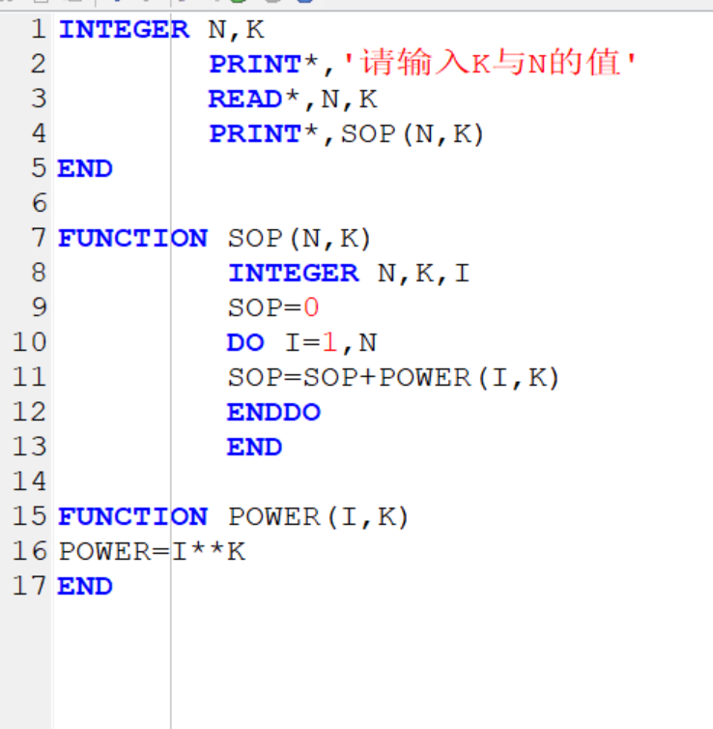

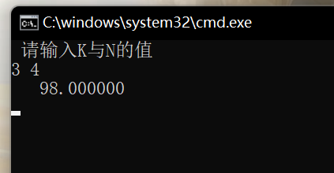

**8-2**

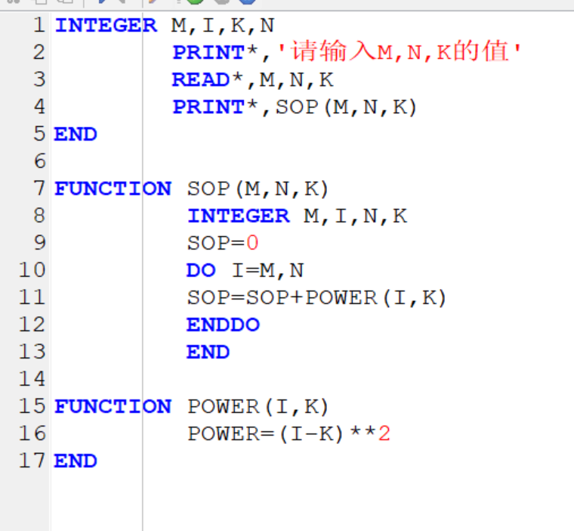

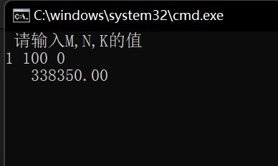

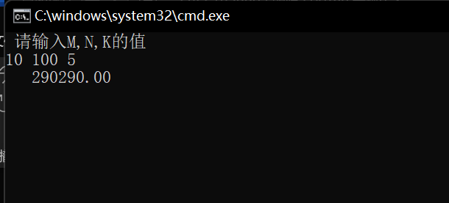

**8-3**

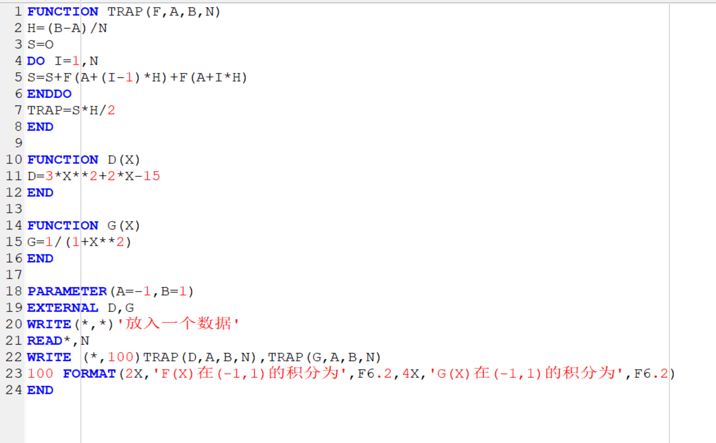

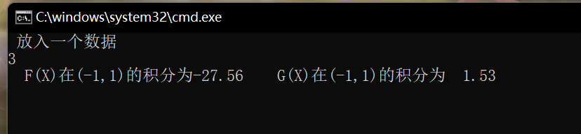

**8-4**

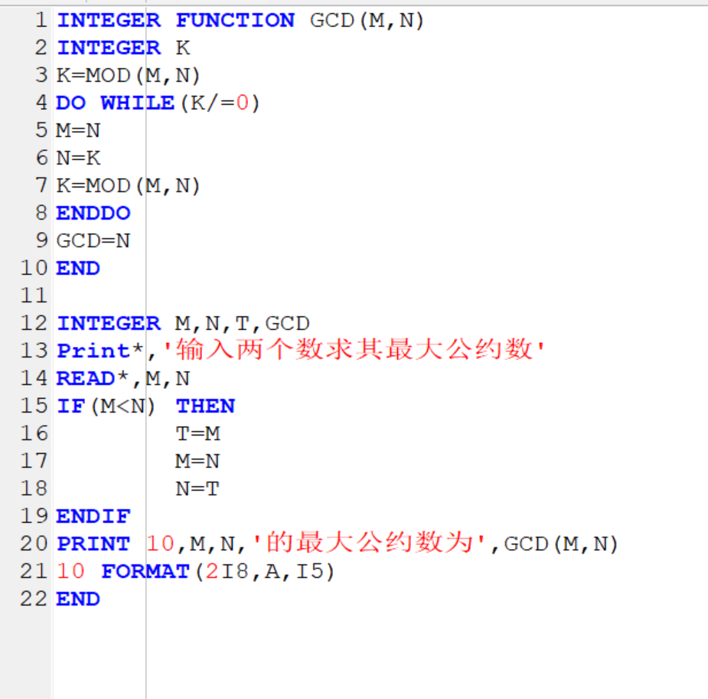

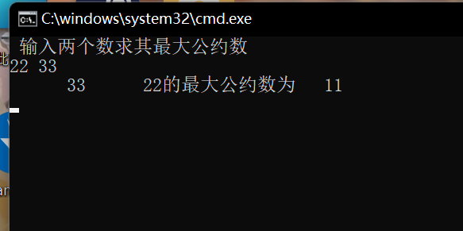

**8-5**

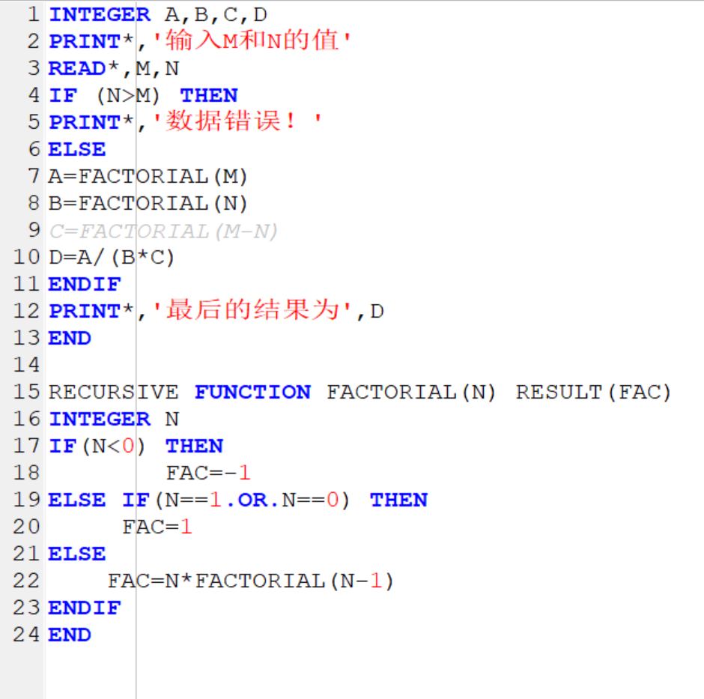

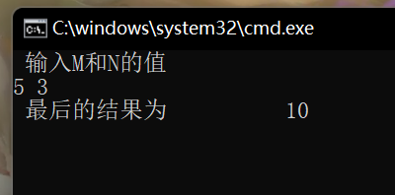

**8-6**

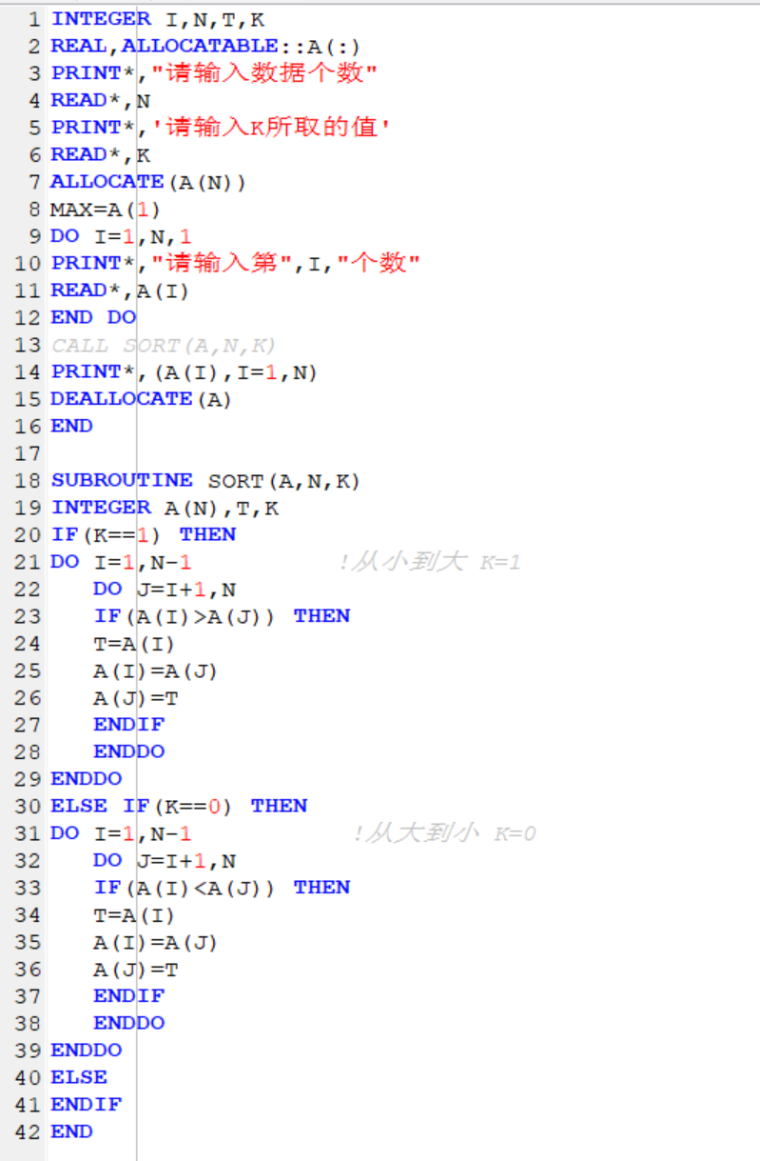

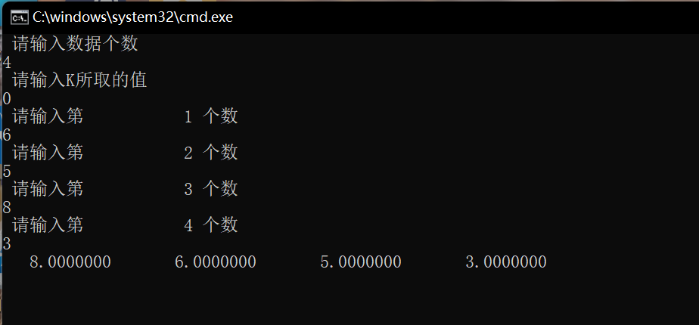

**8-7**

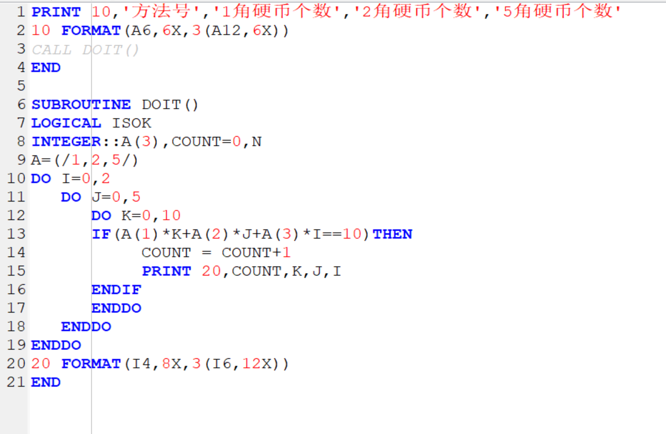

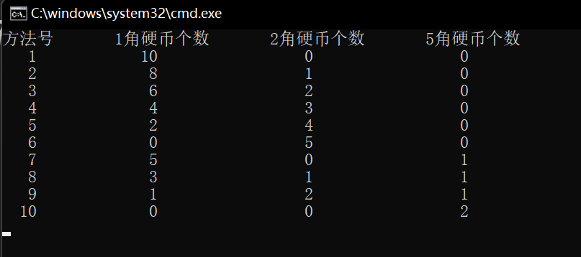

**8-8**

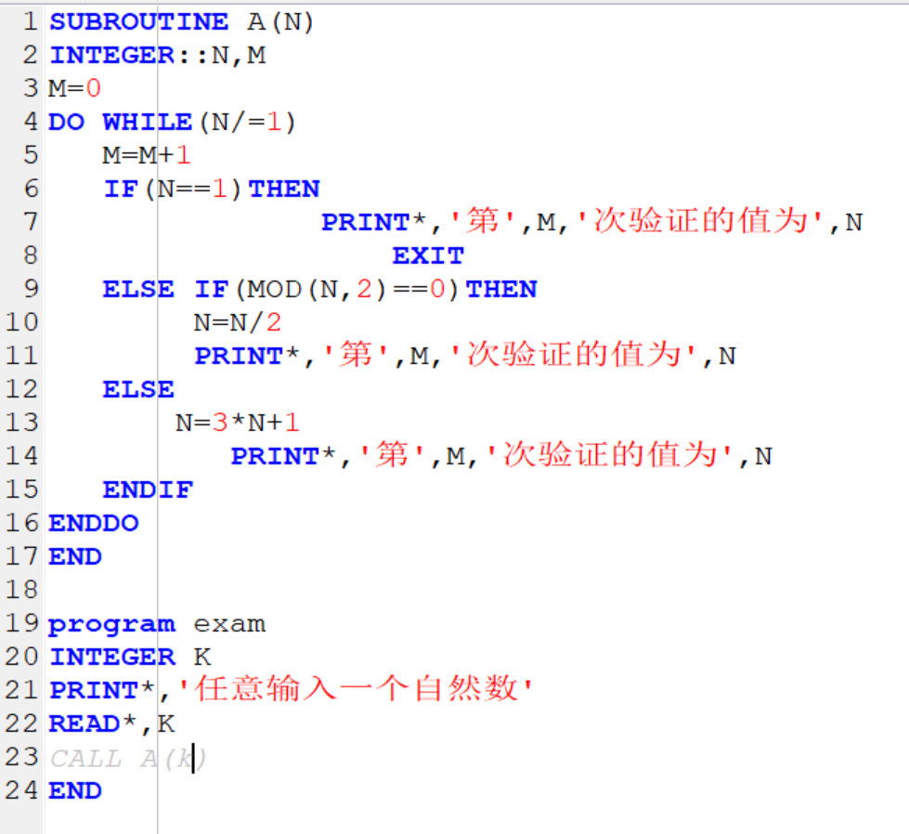

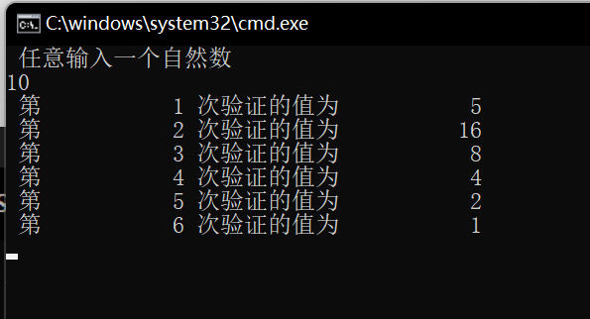

**四、实验小结【对自己而言，通过实验学到的关键技术方法】**